**Сушко Авлас (Suszko Awłas)**

14 февраля 1787 г – крещение сына Яна (НИАБ 136-13-894, лист 1,№2/1787-р (ориг) РГИА 823-18, лист 233,№3/1787-р (коп))

14 октября 1789 г – крещение сына Иосифа (НИАБ 136-13-894, лист 8, №53/1789-р (ориг)), (РГИА 823-2-18, лист 238об,№24/1789-р (коп)).

**НИАБ 136-13-894:** Лист 1. **Метрическая запись №2/1787-р (ориг)**

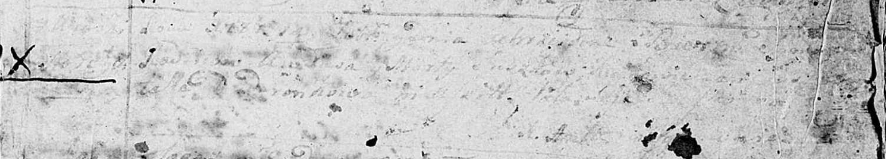

Дедиловичская Покровская церковь. [14 февраля] 1787 года. Метрическая запись о крещении.

Suszko [Jan]- сын родителей с деревни Горелое.

Suszko [Aułas]? – отец.

Suszkowa Marta – мать.

[Suszko Jan] – кум.

[Dudaronkowa Natalla] – кума.

Jazgunowicz Antoniusz – ксёндз.

**РГИА 823-2-18:** Лист 233. **Метрическая запись №3/1787-р (коп).**

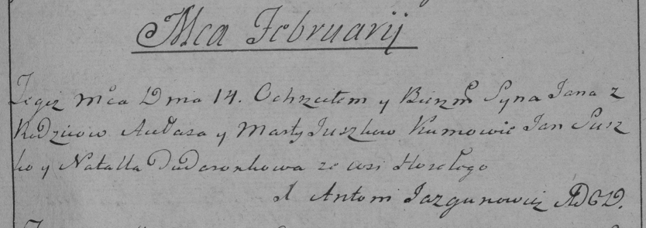

Дедиловичская Покровская церковь. 14 февраля 1787 года. Метрическая запись о крещении.

Suszko Jan – сын родителей с деревни Горелое.

Suszko Aułas – отец.

Suszkowa Marta – мать.

Suszko Jan– кум.

Dudaronkowa Natalla- кума.

Jazgunowicz Antoni– ксёндз.

**НИАБ 136-13-894:** Лист 8. **Метрическая запись №53/1789-р (ориг).**

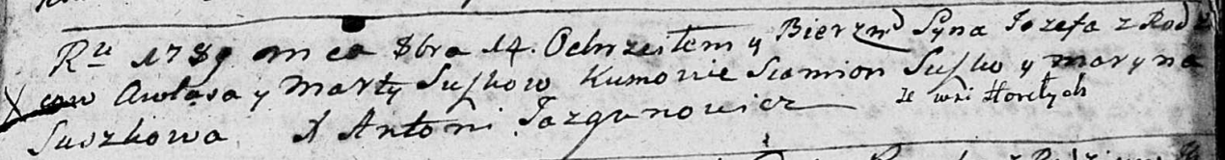

Дедиловичская Покровская церковь. 14 октября 1789 года. Метрическая запись о крещении.

Suszko Jozef – сын родителей с деревни Горелое.

Suszko Awłas – отец.

Suszkowa Marta – мать.

Suszko Siomion - кум.

Suszkowa Maryna - кума.

Jazgunowicz Antoni – ксёндз.

**РГИА 823-2-18:** Лист 238об. **Метрическая запись №24/1789-р (коп).**

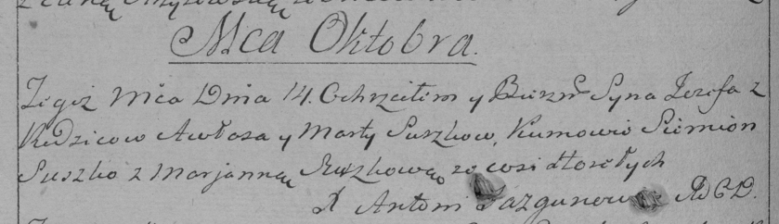

Дедиловичская Покровская церковь. 14 октября 1789 года. Метрическая запись о крещении.

Suszko Jezef – сын родителей с деревни Горелое.

Suszko Awłas – отец.

Suszko Marta – мать.

Suszko Siemion– кум.

Suszkowa Marjanna- кума.

Jazgunowicz Antoni– ксёндз.